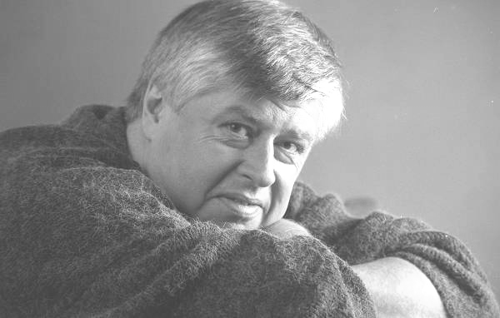
ЛЕОНИД СЕРГЕЕВ
Автор и Исполнитель
ЕВГЕНИЙ БЫКОВ
Гитарист и Аккомпаниатор
11 мая, среда, 7 вечера
Park Place Club House
(1580 E 5600 South, SLC)

билеты - $15 ($10 - для пенсионеров и студентов)
телефон: 801-699-2549 - Наташа
Все верно, он настоящий хулиган. Его называют самым крупным российским бардом. 104 килограмма сплошного обаяния. Кроме того, талант акына, тихонько сидящего себе в углу и разыгрывающего весьма ядовитые буффонады. Тонким этот юмор не назовешь. У него другие цели и задачи. Он – хлесткий, порой грубоватый, но весьма, я Вам скажу, доходчивый. Так случилось, что известность и Леонид Сергеев шли друг к другу по пути наименьшего сопротивления – большой человек с добродушной улыбкой и громким голосом и соленые незатейливые песни. Впрочем, что значит, незатейливые? Это бывает смешно до истерики.
Что касается лирики Сергеева, то с этим куда сложнее. Благодарить нужно братьев Мищуков, которые аж целый диск выпустили песен на его стихи. И воспринимаются «Послебатальное полотно» или «Рижский вокзал» исключительно как песни Мищуков. Сам Сергеев не соответствует образу тонкого и трепетного лирика, он уже давно и безнадежно загнал себя в рамки этакого броненосца, надежно укрытого бронею шуточных образов. И пронзительную «Колоколенку» никак не соотносят с ним, и другие, исполняемые исключительно самим Сергеевым вещи тоже почему-то вроде как написаны совершенно другим Сергеевым. Неправда, это тот же самый автор. И пусть некоторые рафинированные ценители брезгливо морщат физиономии, отказывая ему в праве на грусть, он позволит себе не обратить на них внимания….
И ведь, что удивительно, с лирическим, не крикучим Сергеевым ничуть не менее уютно, чем с его балагурящей ипостасью. А чему, собственно, удивляться? 104 килограмма – это серьезный вес. И не зря такая масса требует удвоенного воплощения себя в жизнь. Н. Болтянская.
Евгений Быков - уникальный виртуоз-гитарист. Но дело собственно не только в его потрясающей технике. Дело в том , что фантастические аранжировки Жени сохраняют в неприкосновенности дух главенства поэтического слова. Диалог при этом не теряется, а становится эмоциональнее, ярче. Я думаю реальные возможности того, что могут делать в этом поэтическом жанре музыканты такого класса как Женя , еще только осознаются.
Лидия Чебоксарова - Трио БрюТ

Леонид Сергеев

Евгений Быков
